MODIFIKASI PENYAJIAN MAKAN DENGAN KARAKTER KARTUN PADA PASIEN ANAK

(INOVATION IN HOSPITAL MANAGEMENT AND GOVERNANCE PROJECT)

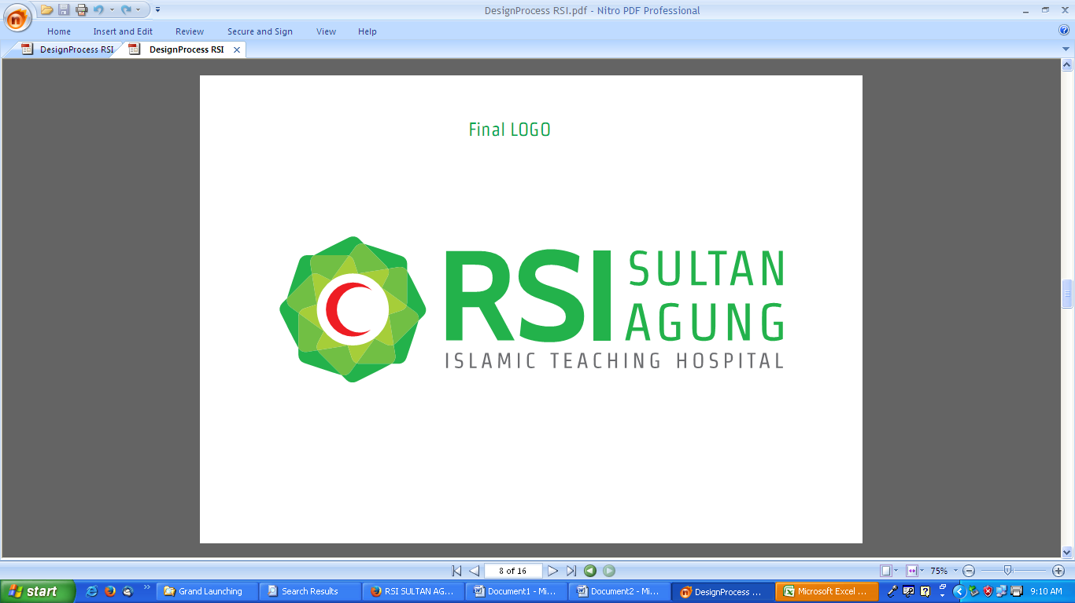

BIDANG GIZI
RUMAH SAKIT ISLAM SULTAN AGUNG
SEMARANG
2015

DAFTAR ISI
HALAMAN SAMPUL i
DAFTAR ISI ii
DAFTAR TABEL iv
DAFTAR DIAGRAM v
DAFTAR GRAFIK vi
DAFTAR LAMPIRAN vii
BAB I PENDAHULUAN 1
A.Latar Belakang 1
B.Tujuan Penelitian 3
C.Manfaat Penelitian 3
BAB II TINJAUAN PUSTAKA 4
A.Menu Makanan Rumah Sakit 4
B.Standar Menu Makanan Anak 6
C.Penyusunan Menu Anak 10
D.Faktor Yang Berpengaruh pada Asupan Makan Anak 13
E.Sisa Makanan 14
F.Faktor yang Mempengaruhi Sisa Makanan di Rumah Sakit 17
G.Penyajian Makan dengan Karakter Kartun 21
H.Kerangka Teori 22
I.Kerangka Konsep 23
BAB III METODE PENELITIAN 24
A.Lingkup Ilmu 24
B.Tempat Penelitian 24
C.Waktu Penelitian 24
D.Rancangan Penelitian 24
E.Populasi dan Sampel 24
F.Alat dan Bahan 25
G.Prosedur Penelitian 25
H.Pengolahan Data 25
I.Definisi Operasional 26
BAB IV HASIL DAN PEMBAHASAN 27
A.Karakteristik Subjek 27
B.Gambaran Sisa Makanan Sebelum Penyajian Makan dengan Karakter Kartun pada Pasien Anak …………………………………………………………….. 27
C.Gambaran Penyajian Makan dengan Karakter Kartun dan Sisa Makanan Pada Pasien Anak ……………………………………………………………… 28
D.Pembahasan 33
BAB V SIMPULAN DAN SARAN 38
DAFTAR PUSTAKA 39

DAFTAR TABEL
1.Tabel 1. Kecukupan Energi Sehari Bayi dan Anak 7
2.Tabel 2. Kecukupan Kebutuhan Cairan Bayi dan Anak 9
3.Tabel 3. Definisi Operasional 26
4.Tabel 4. Karakteristik Subyek Berdasarkan Usia dan Jenis Kelamin 27
5.Tabel 5. Nilai Rata-Rata Sisa Makanan Berdasarkan Komposisi Bahan Makanan dan Siklus Berulang Menu 8, 9, 10 ………. 28

DAFTAR DIAGRAM

1.Diagram 1. Rata-rata sisa makanan sebelum penyajian makan dengan karakter kartun........................................................................................................... 27
2.Diagram 2. Gambaran Rata-Rata Sisa Makanan dengan Penyajian dengan Karakter Kartun.... 32

DAFTAR GRAFIK
1.Grafik 1. Gambaran Rata-Rata Sisa Makanan Pokok 29
2.Grafik 2. Gambaran Rata-Rata Sisa Makanan Lauk Hewani 29
3.Grafik 3. Gambaran Rata-Rata Sisa Makanan Lauk Nabati 30
4.Grafik 4. Gambaran Rata-Rata Sisa Makanan Sayur 31
5.Grafik 5. Gambaran Rata-Rata Sisa Makanan Buah 31

DAFTAR LAMPIRAN
1.Lampiran 1. Sisa Makanan Pada Anak 42
2.Lampiran 2. Dokumentasi Penyajian Makan dengan Karakter Kartun 44
3.Lampiran 3. Formulir Comstock 45

